「安全衛生優良企業」の認定制度が始まりました
～安全衛生優良企業は労働者の安全や健康を守る企業の証です～

2015年６月から、安全衛生優良企業制度が始まりました。労働者の安全や健康を確保するための対策に積極的に取り組み、高い安全衛生水準を維持・改善している場合に、厚生労働省が認定を行う仕組みです。
この認定を受けるためには、過去３年間の災害発生率が業種平均未満であるなどの基本的事項に加え、労働者の健康保持増進対策、メンタルヘルス対策、過重労働対策、安全管理など、幅広い分野で積極的な取り組みを行っていることが求められます。
基準を満たした企業は、３年間の認定を受けることができ、さまざまなメリットが得られます。

認定のメリットは？

・厚生労働省ホームページで優良企業として紹介する
・ハローワークにおける求人活動にて求職者にアピール
・厚生労働省で一般競争入札総合評価落札方式の入札を行うとき、加点事由として評価項目に盛り込むことが検討されている
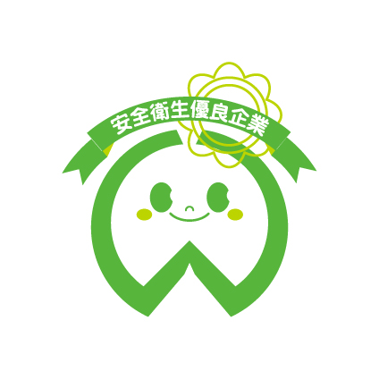
・地方自治体や民間企業が調達で今後優遇も（滋賀労働局から県内６１団体へ要請しています）
・シンボルマーク・キャッチフレーズ・呼称を使用できます
シンボルマーク

呼称
「安全衛生優良企業」

キャッチフレーズ
「働く人の安全と健康こそ企業の業績」

ＷｏｒｋのＷをモチーフに、積極的な取り組みが認められた企業に対して“リボンとはなまる印”、人々の交流を“笑顔”で表し、多様な企業の連携によるによる魅力発信をイメージしています。

認定の基準の概要は次のとおりです。

第１ 企業の状況として満たしていることが
優良企業にふさ
わしいかどうか
確認します
ＳＴＥＰ 必要な項目
１ ●労働安全衛生法等の違反の状況
●労働災害発生状況
必要項目を ●その他優良企業としてふさわしくな
全て満たす い事項
----------------------------------------------------------------------------
基本的な取組が
できているか確
認します
第２ 企業の取組として満たしていることが
必要な項目
●安全衛生体制の状況
●安全衛生全般の取組

積極的な活動を
評価します

ＳＴＥＰ
２ 第３ 企業の積極的な取組を評価する
項目
②から⑥ご ①安全衛生活動を推進するための取組
とに６割以 （配点５点）
上、①～⑥ ②健康保持増進対策（配点１２点）
全体として ③メンタヘルス対策（配点１０点）
８割以上を ④過重労働防止対策（配点１３点）
取得する ⑤受動喫煙防止対策（配点２点）
⑥安全でリスクの少ない職場環境の整備（※）（配点１３点）
※⑥は、安全管理者の選任必要業種のみです。

詳細は、ホームページをご覧ください。

http://anzeninfo.mhlw.go.jp/shindan/shindan_index.html

お問い合わせ 滋賀労働局労働基準部健康安全課へ
認定の可否を
自己診断できます
℡０７７－５２２－６６５０
（H28.4更新）

